附件2
2024年上海市第六人民医院(临港院区)体检注意事项

尊敬的上海建桥学院老师：
上海市第六人民医院（临港院区）体检中心很高兴能在2024年为贵校老师们提供健康体检服务。
- 网上预约日期
2024年6月1日-12月15日
- 体检日期
2024年6月1日--12月20日（双休日除外）
体检时间:上午7:30- 9:30 (空腹抽血请在9:30之前到达)
- 体检地点
门诊三楼体检中心
四、网上预约流程
1.微信公众号搜索“上海市第六人民医院东院微官网”或者扫描下方二维码，选择“我的”→健康体检服务→团队预约（如首次登录需根据提示填写个人信息）
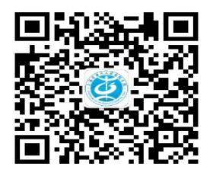
2．操作步骤如下：
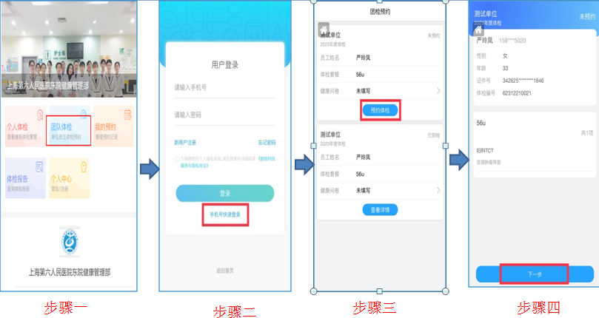
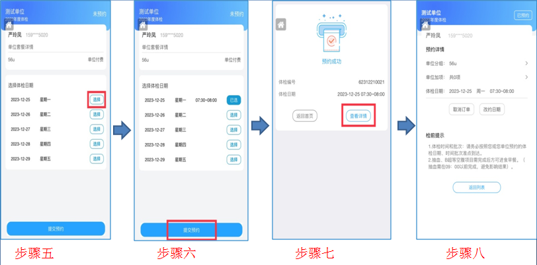
- 体检注意事项
- 请您严格按照网上预约的日期和时间段前往我院进行体检，如您不能按时到检，务必至预约系统更换日期。
- 体检当日请空腹并携带您的身份证原件。女士体检不宜化妆、穿紧身衣、连衣裙、连裤袜、长靴；不穿带有金属亮片点缀的上衣；不穿带钢圈的文胸等。
- 体检前2-3天要注意饮食，不要吃多油、不易消化的食物，不饮酒，不要吃对肝功能有影响的药物；宜低脂清淡饮食，不食猪肝、猪血等含动物血性食物。
- 体检前一日晚餐后8点禁食、10点禁水；注意体息，避免剧烈运动和情绪激动，保证充足睡眠，以免影响体检结果。
- 高血压、心脏病等慢性病患者，请按日常习惯服药后来体检，服药时尽量少喝水，以免影响体检结果。
- 糖尿病患者，可与医务人员沟通尽早完成空腹项目的检查后（抽血、空腹彩超、碳13检测），可立即按日常习惯进食并服药，待进食、服药后，再进行其他体检项目检查。
- 体检者如有晕针、晕血、低血糖等特殊既往史，请在领取体检导引单时告知医护人员。
- 未婚女性不检查妇科和阴道超声，未婚女性进行子宫附件超声检查时，请保持膀胱充盈（胀尿）（不经阴道检查），先做子宫附件超声检查后再留尿液标本；已婚女性月经期不做尿检、妇科检查及乳腺钼靶检查，可至前台预约择期补检，已婚女性进行阴超及妇科检查时，检查前需排尽尿液并留取尿液标本。
- 男性前列腺或泌尿系超声时请保持膀胱充盈（胀尿），先做超声后再留尿液标本。
- 做X线检查时，请穿棉布内衣，勿穿带有金属组扣的衣服(女性务必要摘除文胸后再做检査)，请摘去饰品、手机、钥匙、钢笔等金属物品。
- 如果检查结果反映出您的健康状况存在问题,请根据医生的建议和指导及时就医，并且科学、合理地安排好您目前的生活和作息习惯。
- 不接受现场临时定制体检项目及添加检查项目。
- 体检者在体检过程中如有突发不适,请随时与医务人员联系。
- 乳腺检查异常人员，体检报告出来以后，如需进一步做钼靶检查的，可到工会登记预约，钼靶检查只有每周三、周五的下午15:00-16:00可以检查，需提前预约（避开月经期），具体时间，以工会预约为准。
六、体检流程

医院2号门（门诊入口处）进入

前台出示身份证

领取体检导引单

按导诊单诊室号顺序进行体检

体检结束领取早餐(打包带走)

导引单交回前台

七、体检报告网上查询
请您在体检结束后10-14个工作日进行网上体检报告查询。网上查询体检报告流程如下：
微信扫一扫下方二维码，进入健康体检服务→体检报告→用户登录。
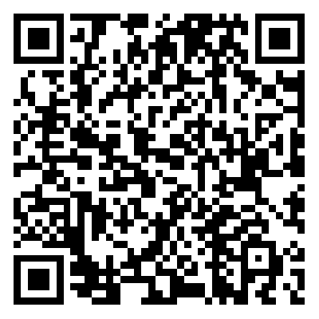
八、操作步骤
体检人员点击体检报告,然后点击手机号快速登录（新用户首次需注册），登录后点击查看报告即可。
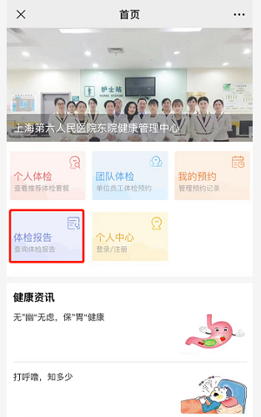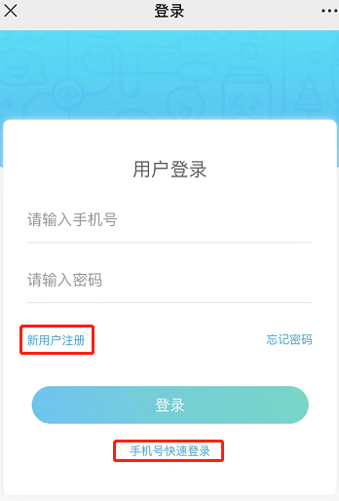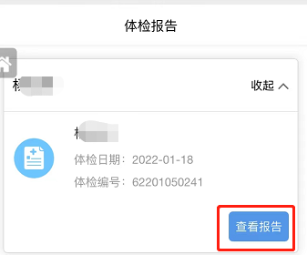
九、体检异常结果就诊
1.对体检中发现的危急值、重要阳性值，实行报告通知登记制度，我们核实后将及时电话通知本人或贵单位负责人。
2.体检异常结果依据体检结论，建议去相关科室挂号复查就诊。
3.复查体检异常结果可挂号健康咨询门诊进行就诊咨询。
十、体检报告咨询
1.体检者报告咨询可拨打电话（021-38297137），详细解读可至我院体检中心挂“健康咨询门诊号”进行咨询（工作日每周一至周五，时间13:00-15:30）。
2.待单位体检结束后与单位协商安排具体时间，本院安排高年资医生至贵单位提供现场咨询。

上海市第六人民医院（临港院区）体检中心
2024年5月20日

